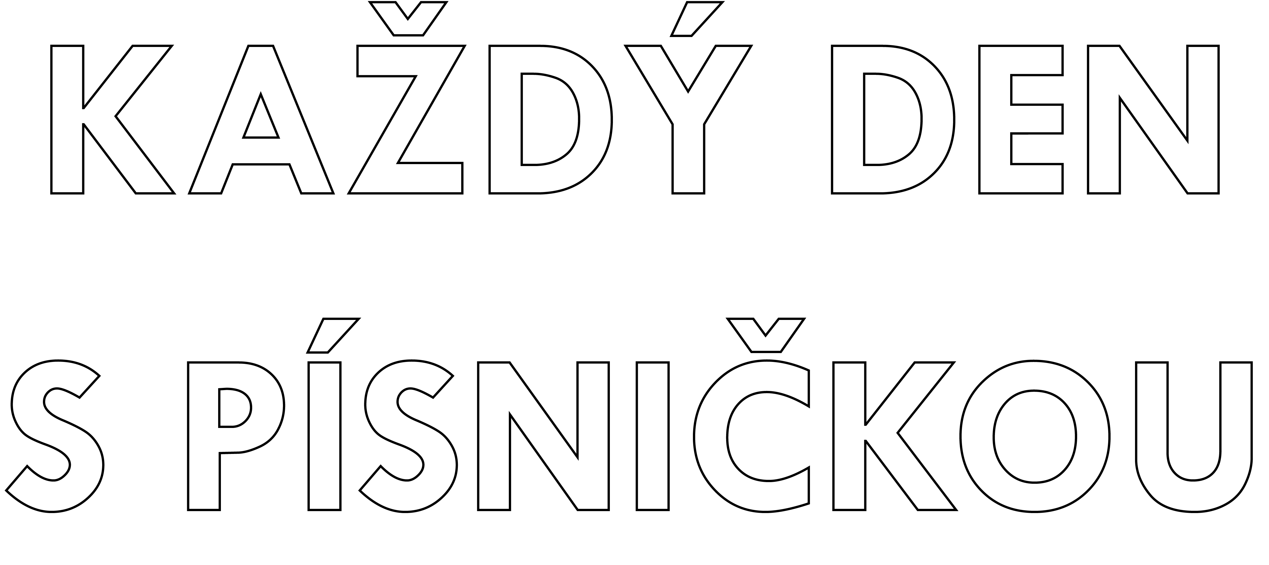

Zpěv má dobrý vliv na naši náladu i zdraví.  
Pojď si každý den zazpívat nebo  
něco pěkného poslechnout!

Tip: Deníček si můžeš dál zdobit, vybarvovat a doplňovat obrázky, aby byl ještě hezčí a veselejší. Začít můžeš hned tady na první stránce. :-)

V tomto deníčku najdeš mnoho hudebních výzev. Každý den na tebe čekají zábavné úkoly, které zaženou nudu a vykouzlí úsměv na tváři. Pokaždé, když úkoly splníš, si budeš moct vybarvit příslušné políčko. Když přineseš deníček celý vyplněný do školy, až se znovu uvidíme, vysloužíš si odměnu!

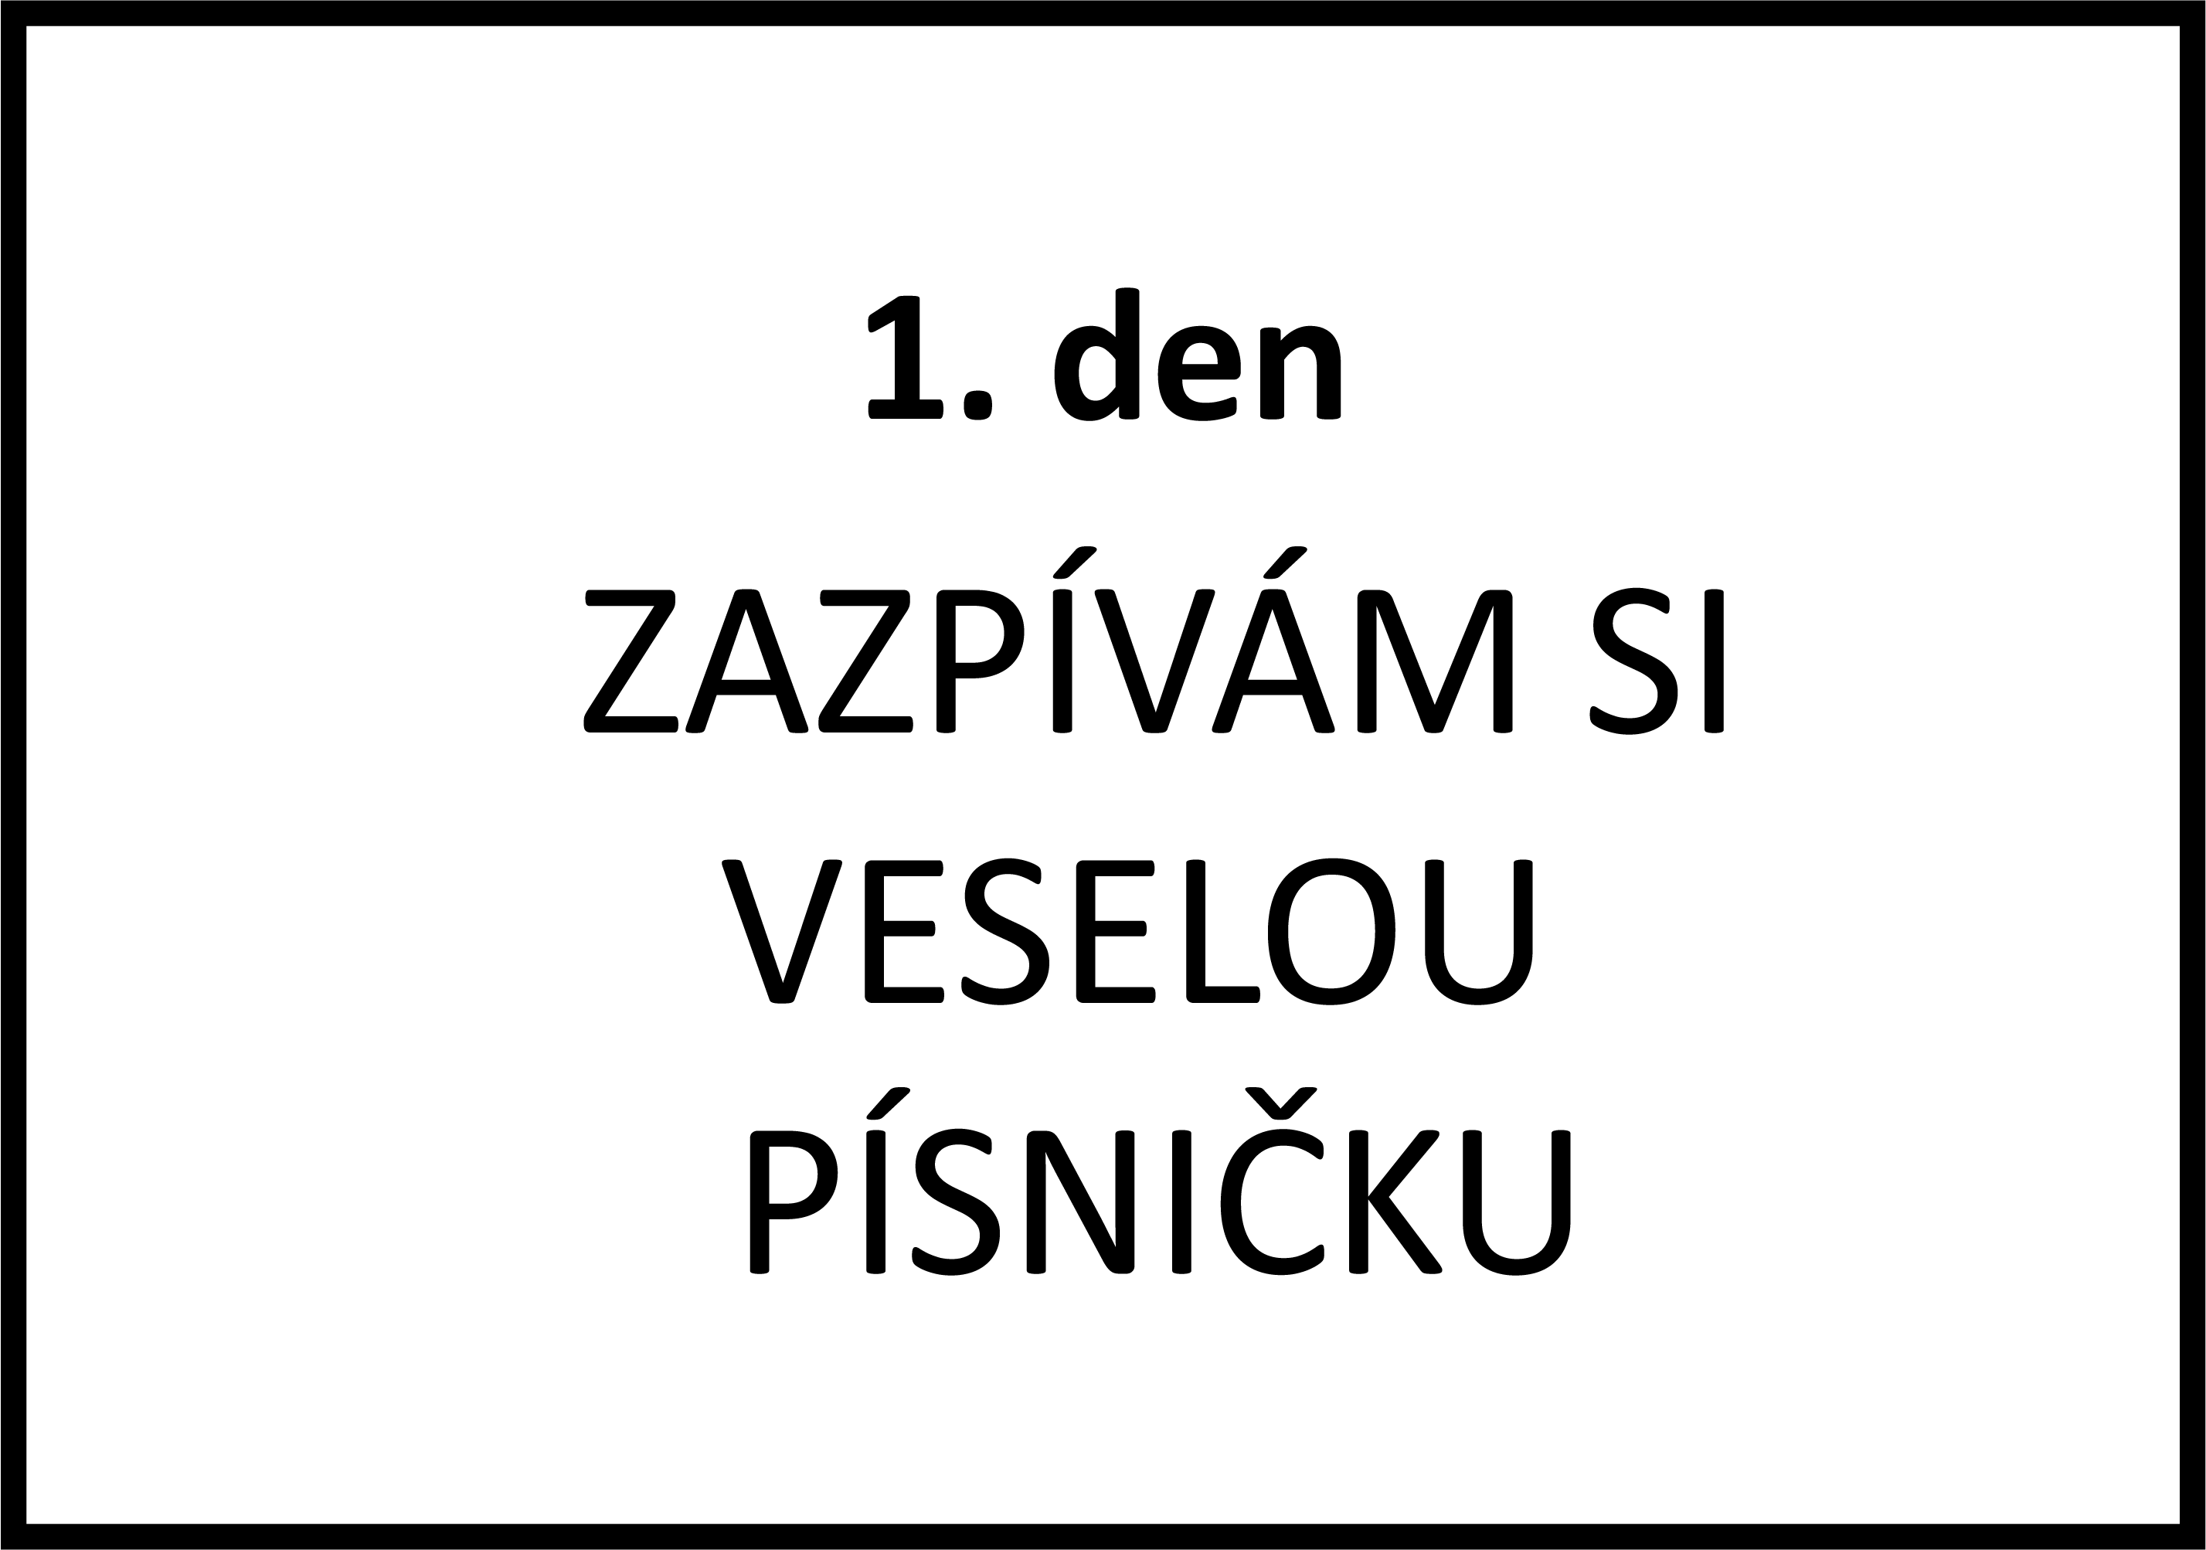

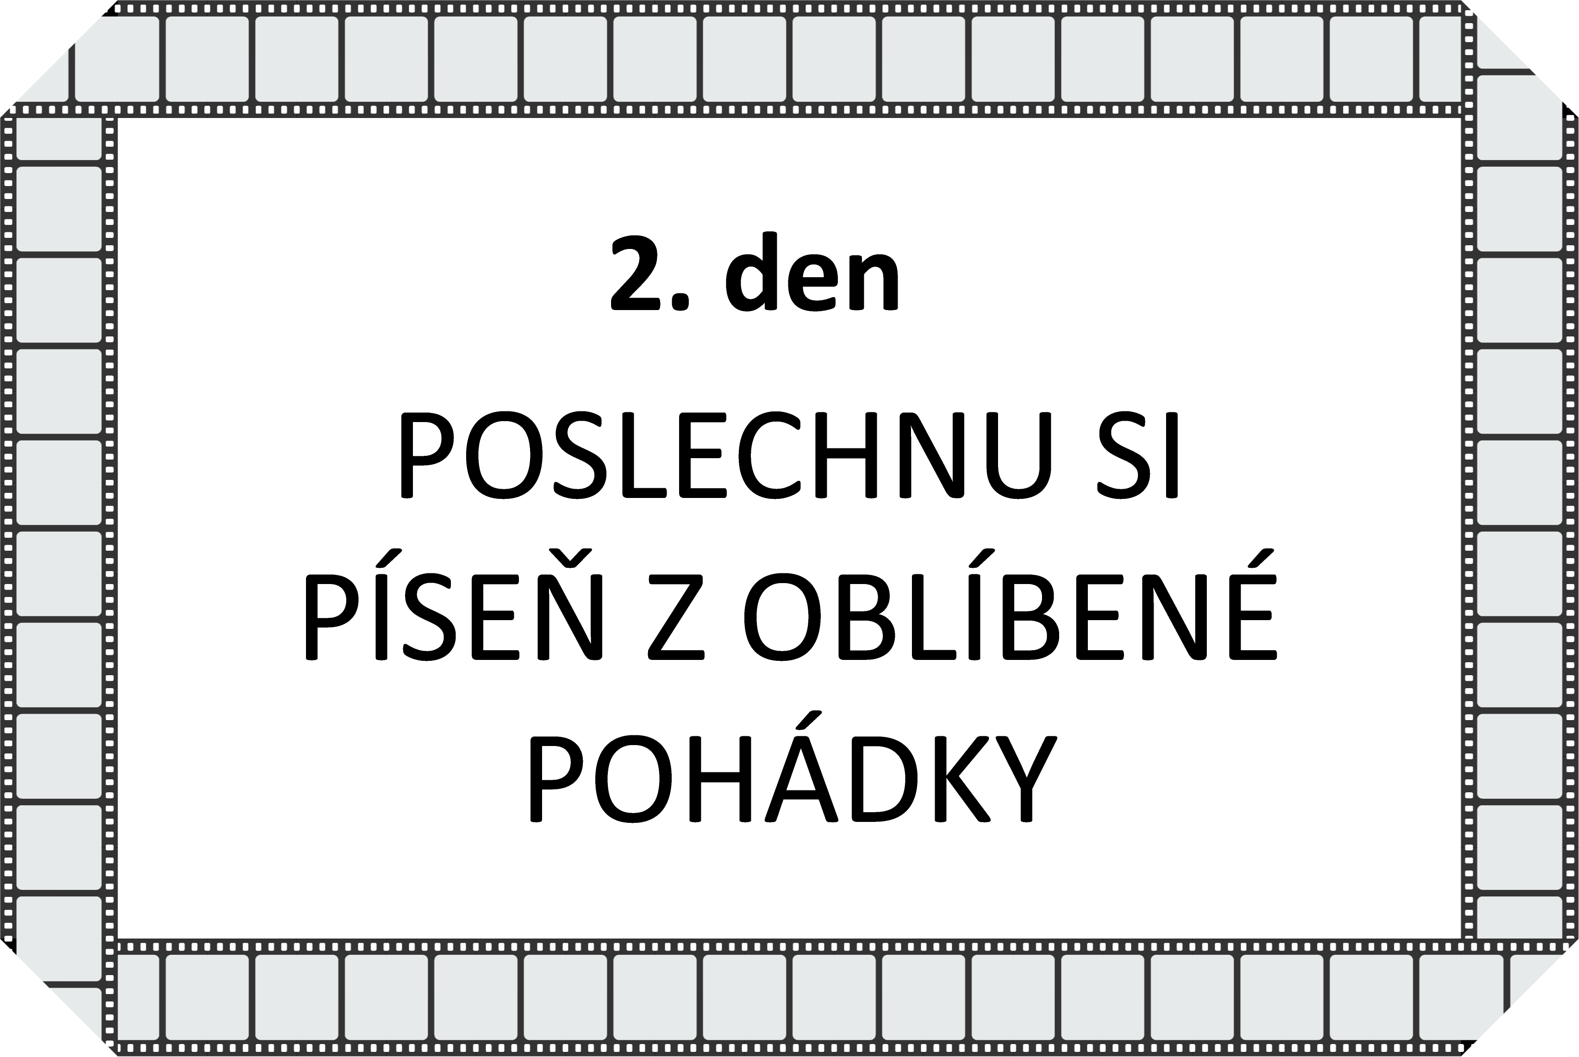Byla to písnička

…………………………………………………...

z pohádky

…………………………………………………...

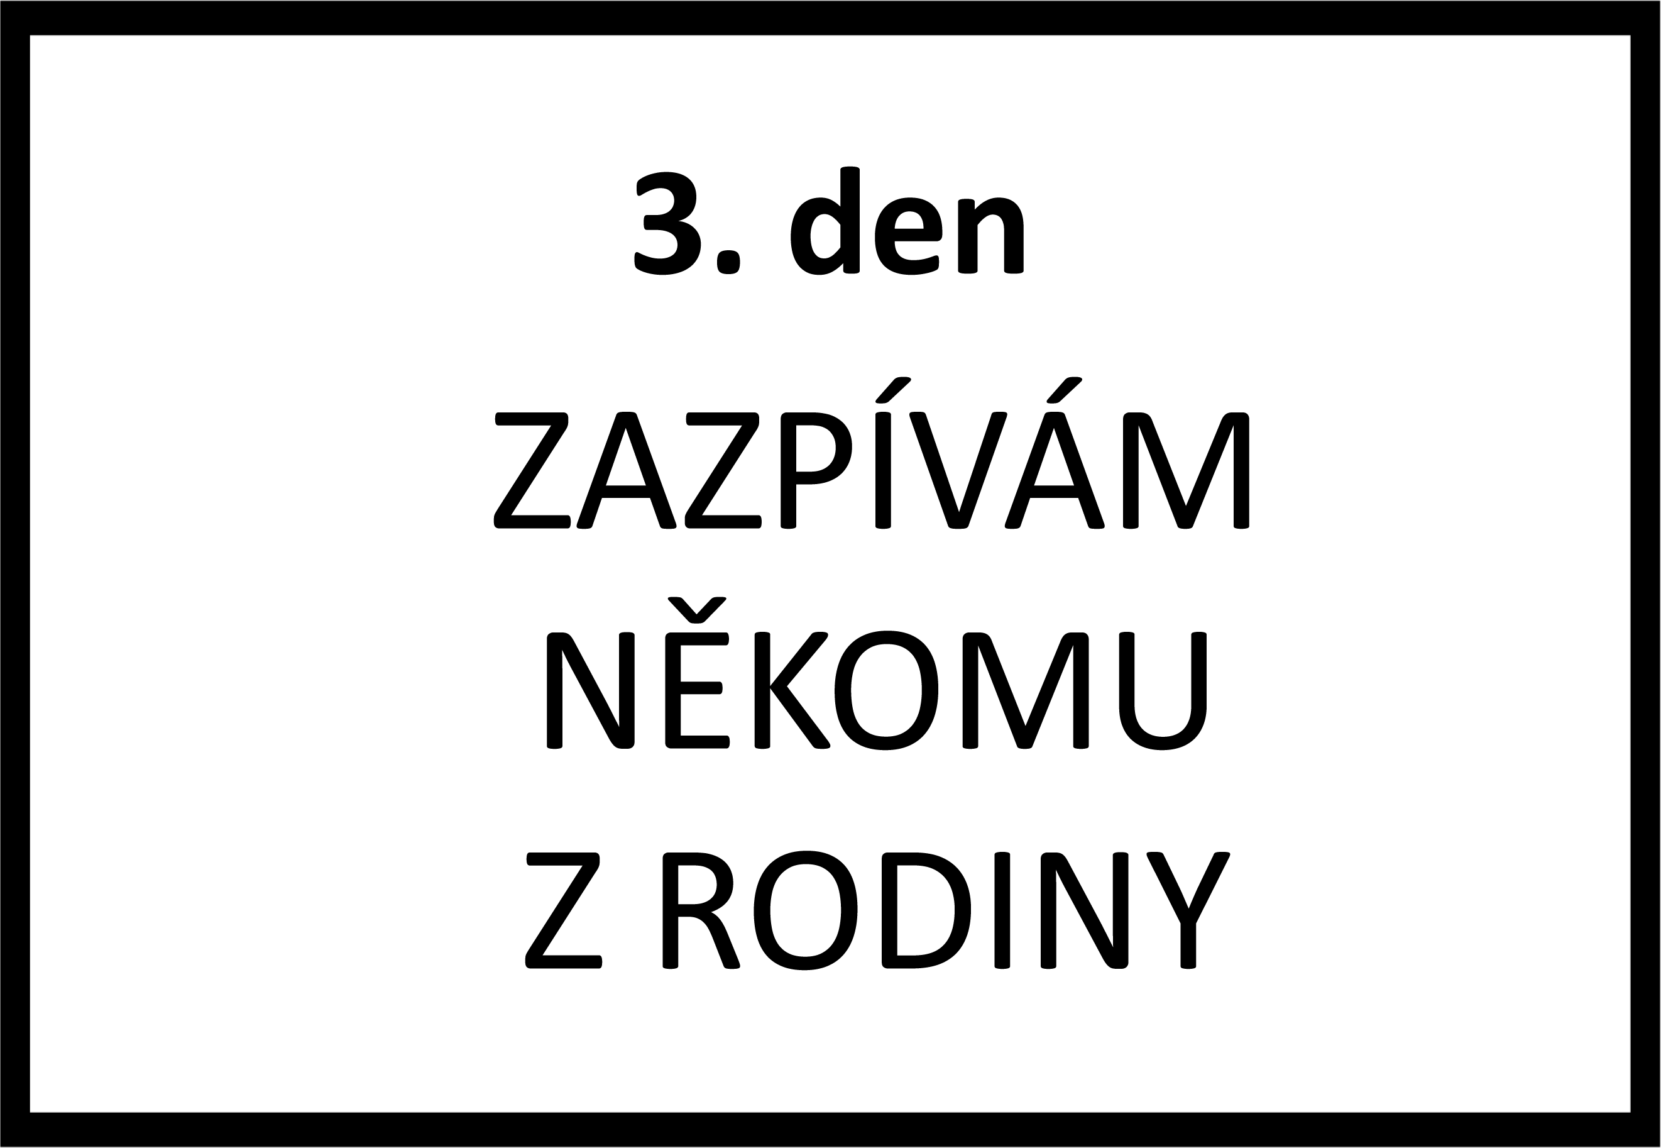

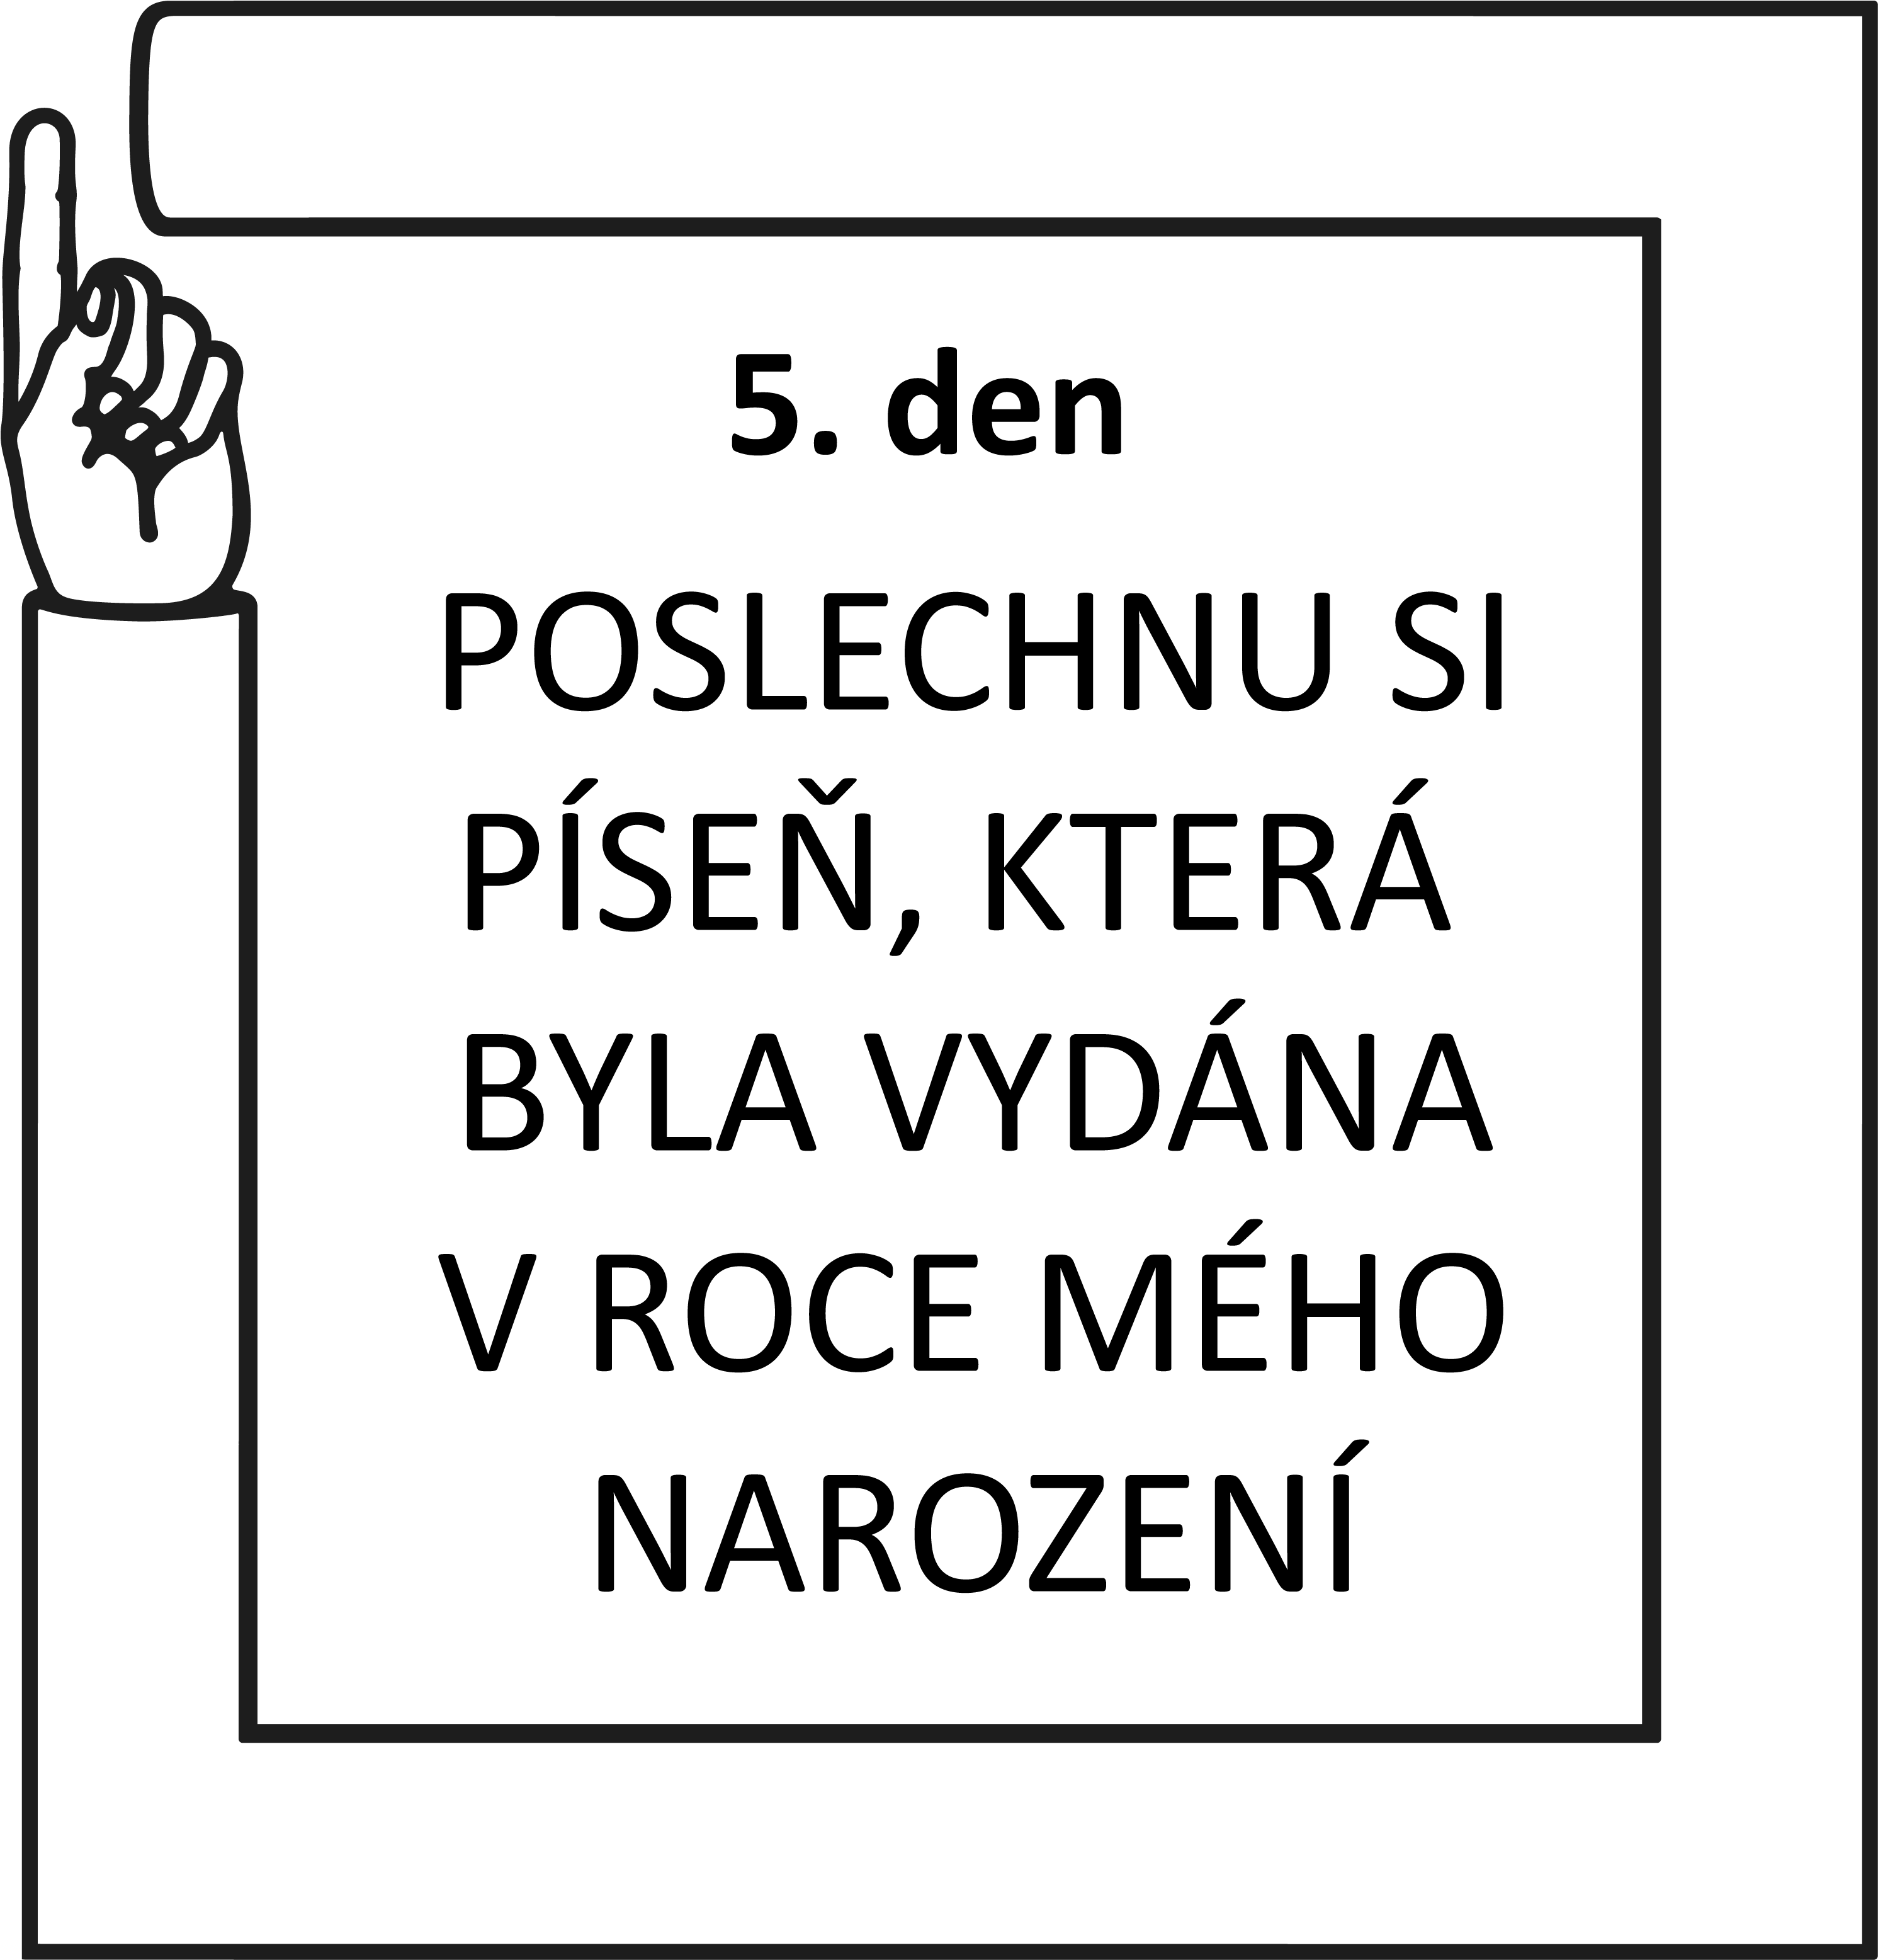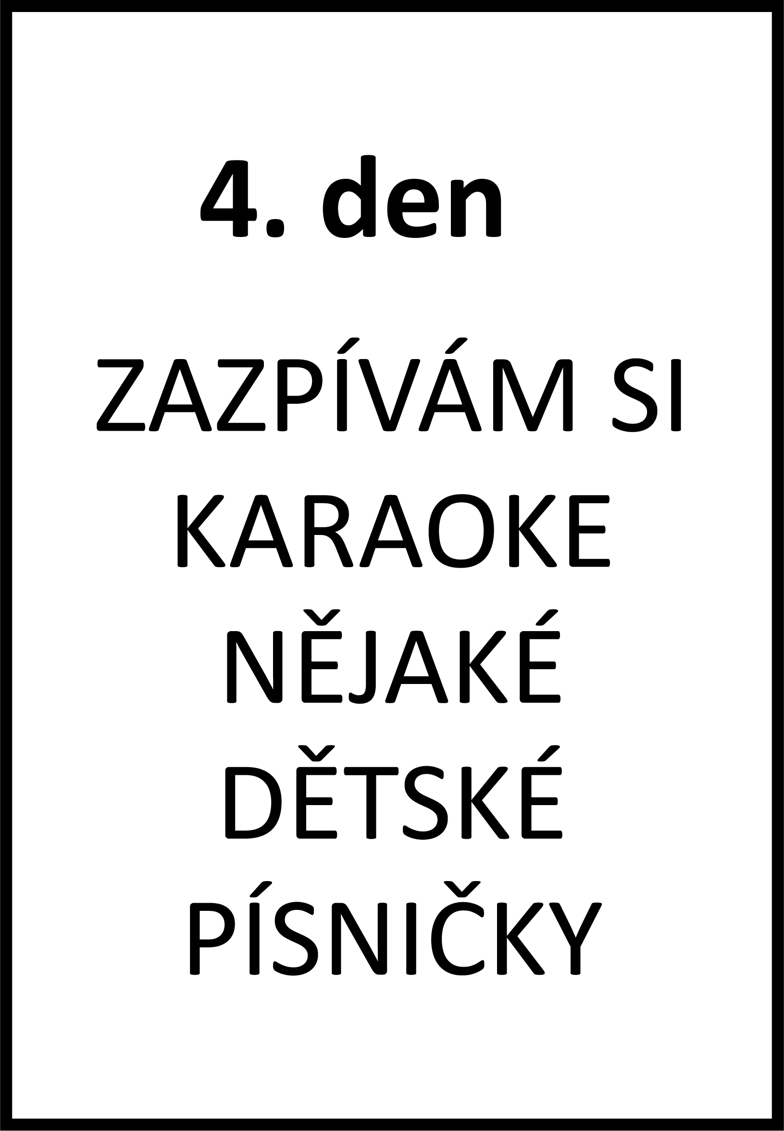

*Do rámečku napiš rok a název písničky :-)*

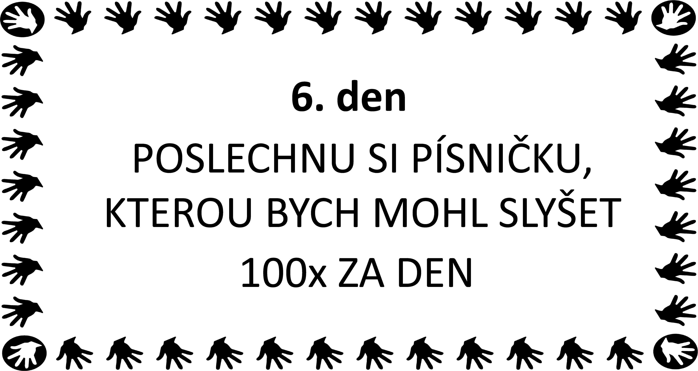

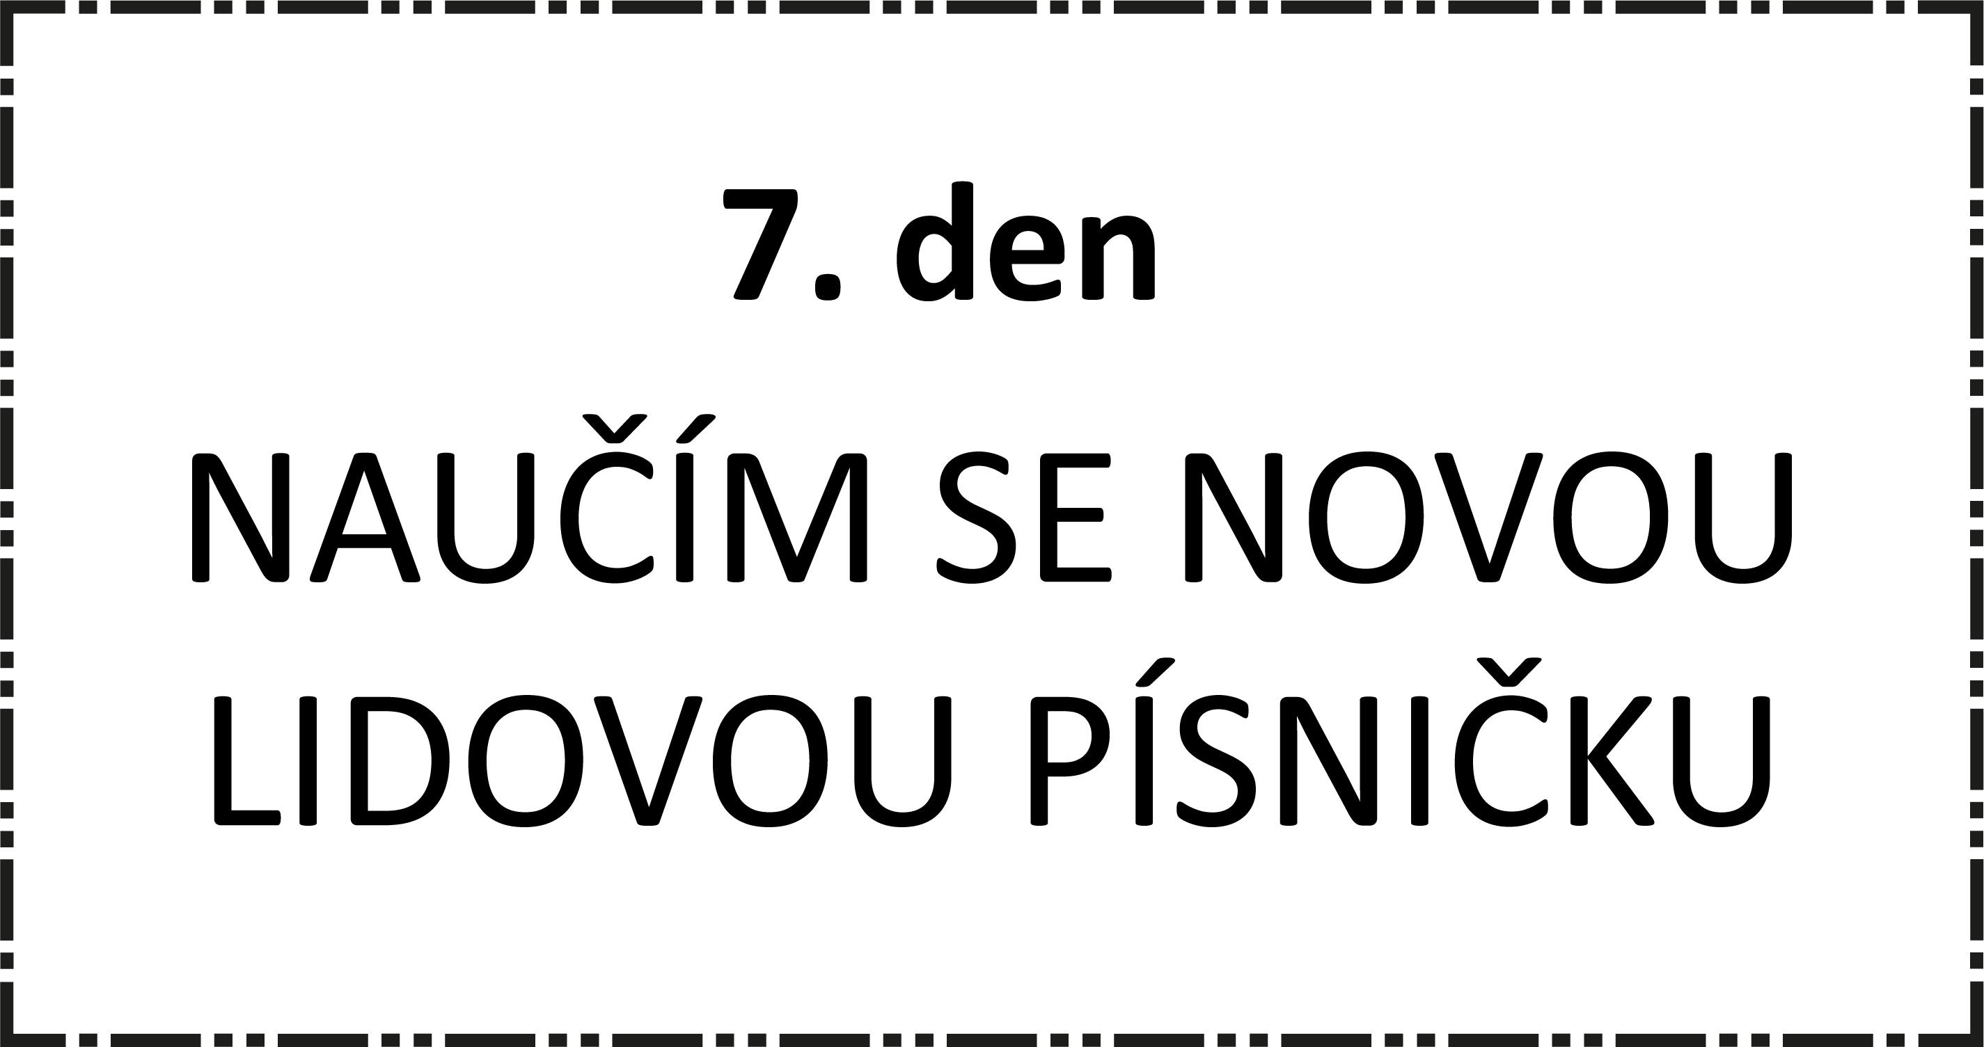

*Poradit ti mohou třeba prarodiče.*

*Zavolej jim, budou mít radost!*

Naučil jsem se písničku ……………………………………………



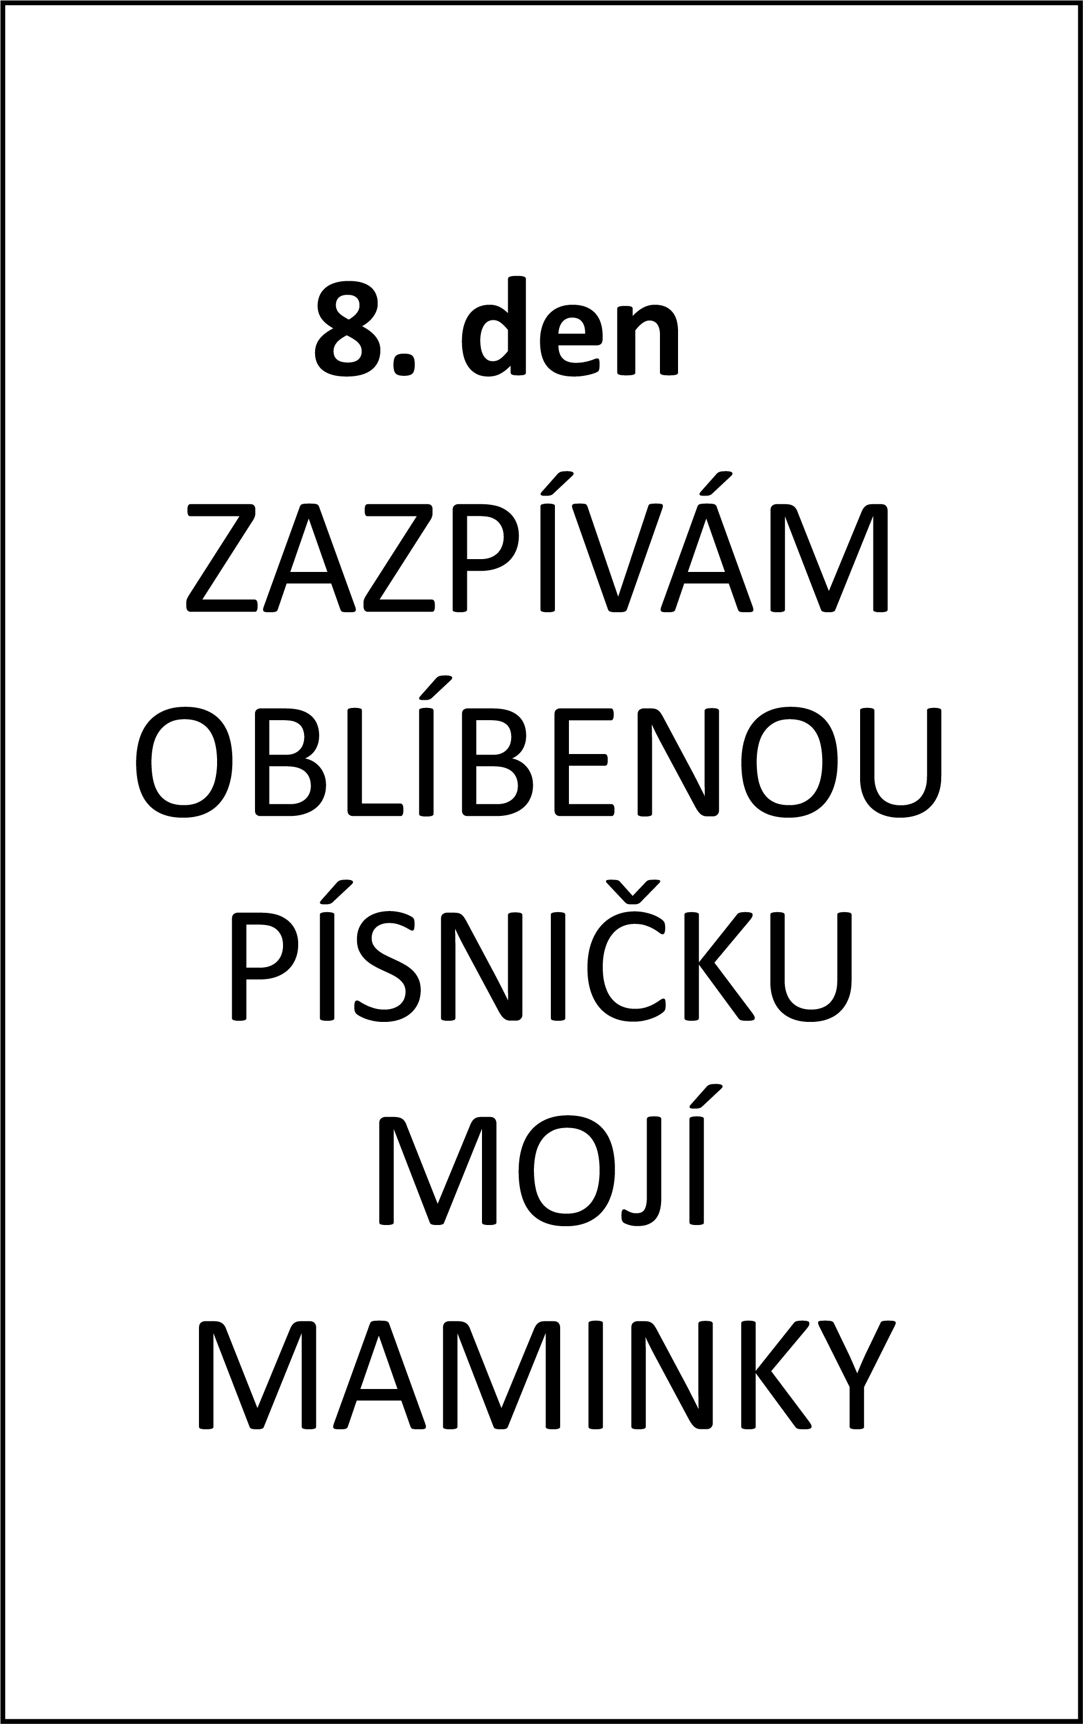

*Nakresli maminku.*

Maminčina oblíbená písnička se jmenuje ………………………………………………………………

***9. den***

***Zatančím si na svou oblíbenou písničku.***

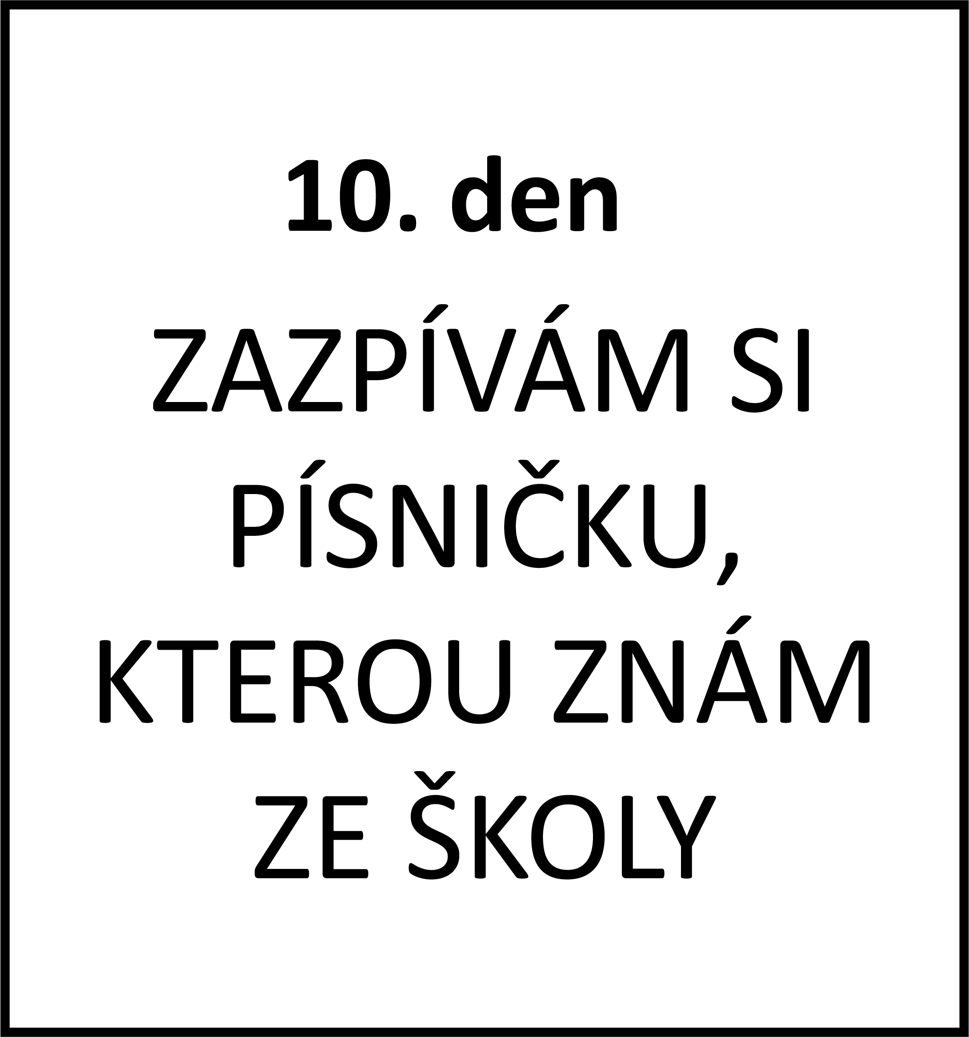

*Napiš 3 slova, která se ti vybaví, když se řekne ŠKOLA.*

*………………………………………….*

*………………………………………….*

*………………………………………….*

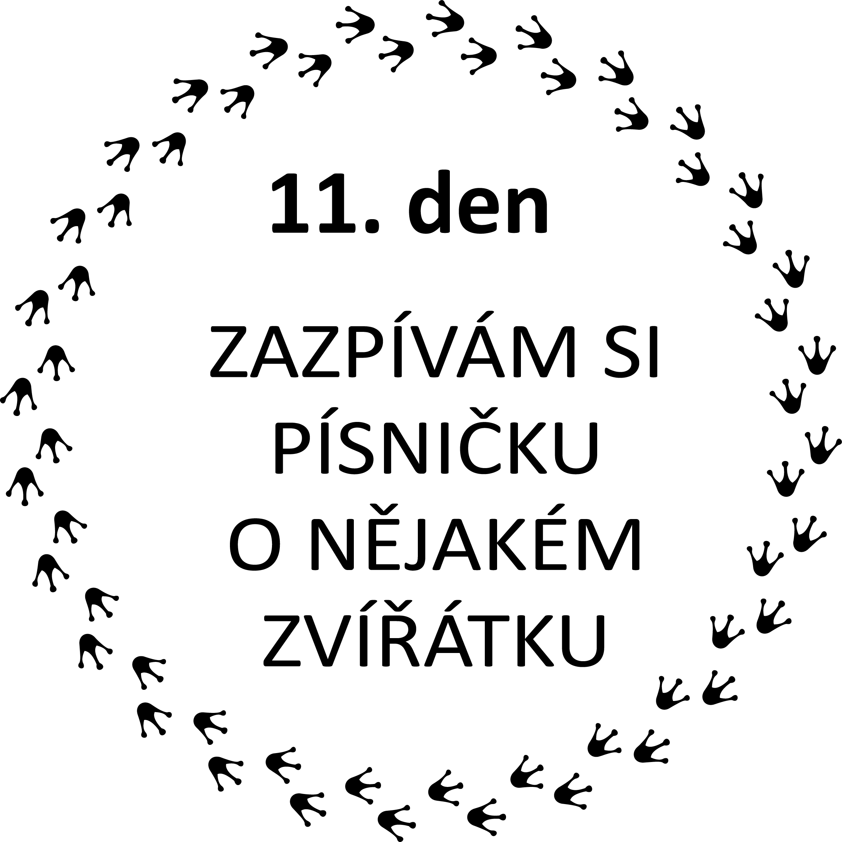

Bylo to zvíře …………………………….

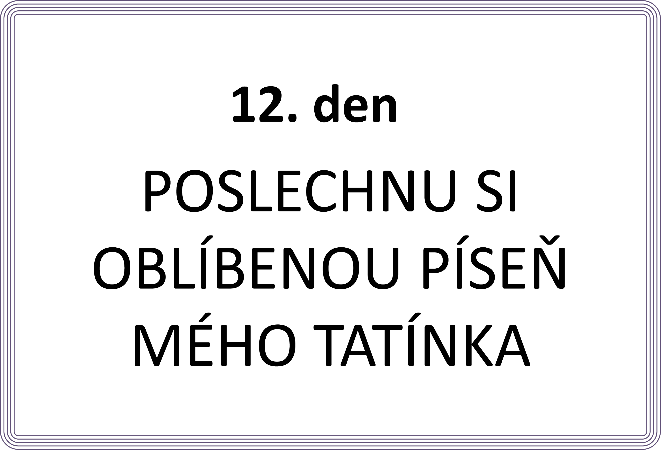

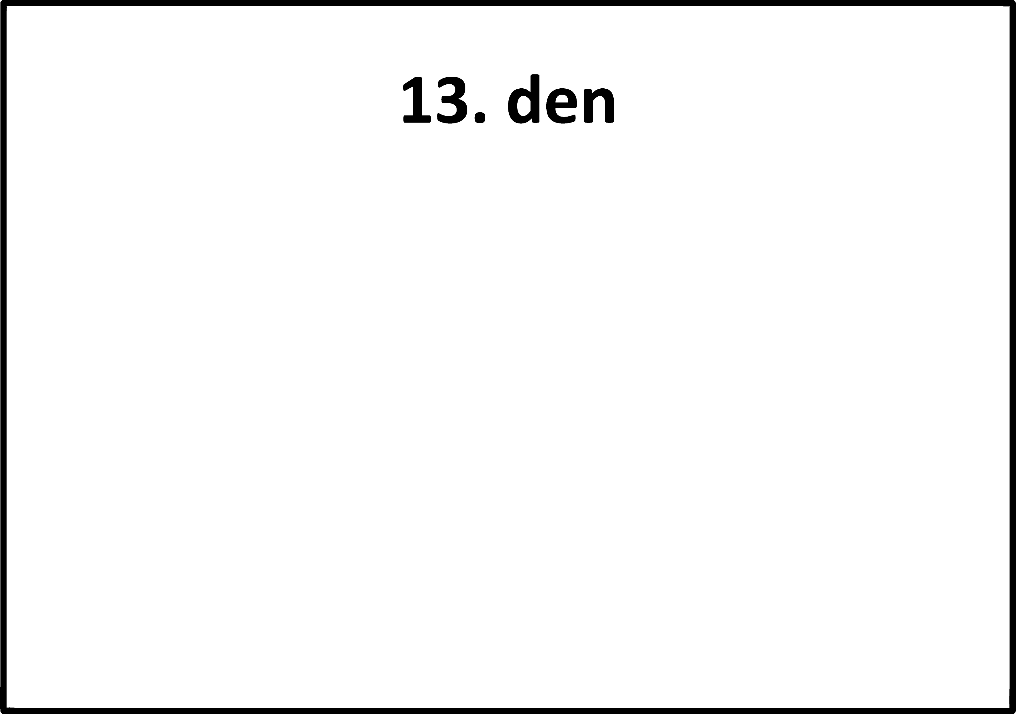

*Vymysli*

*(a splň:)*

*vlastní*

*výzvu!*



***15. den***

***Zazpívám písničku, která mě jako první napadne.***

Na mém hlase se mi líbí …………………………………………

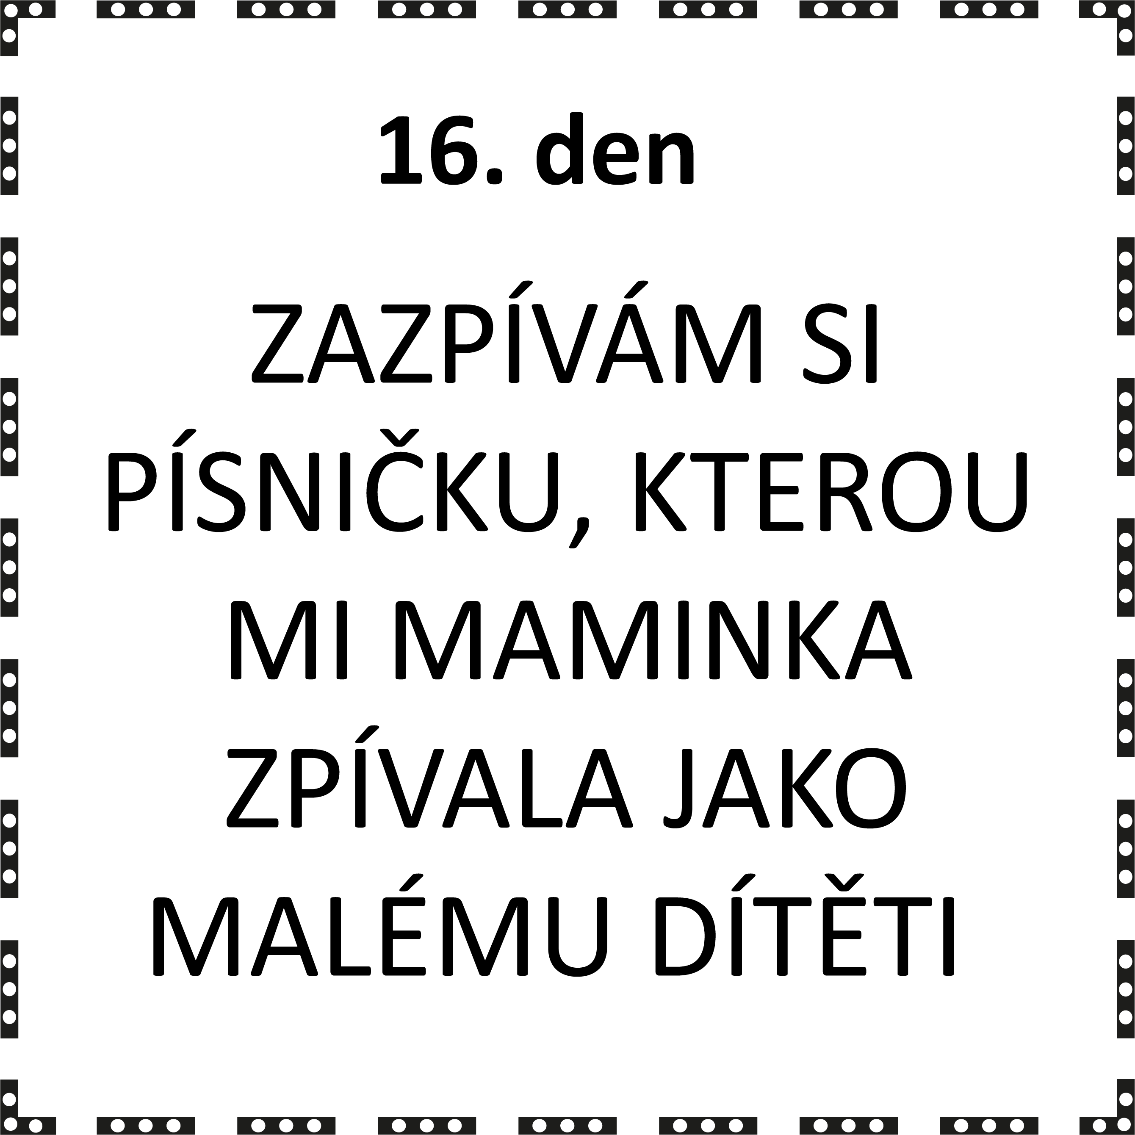

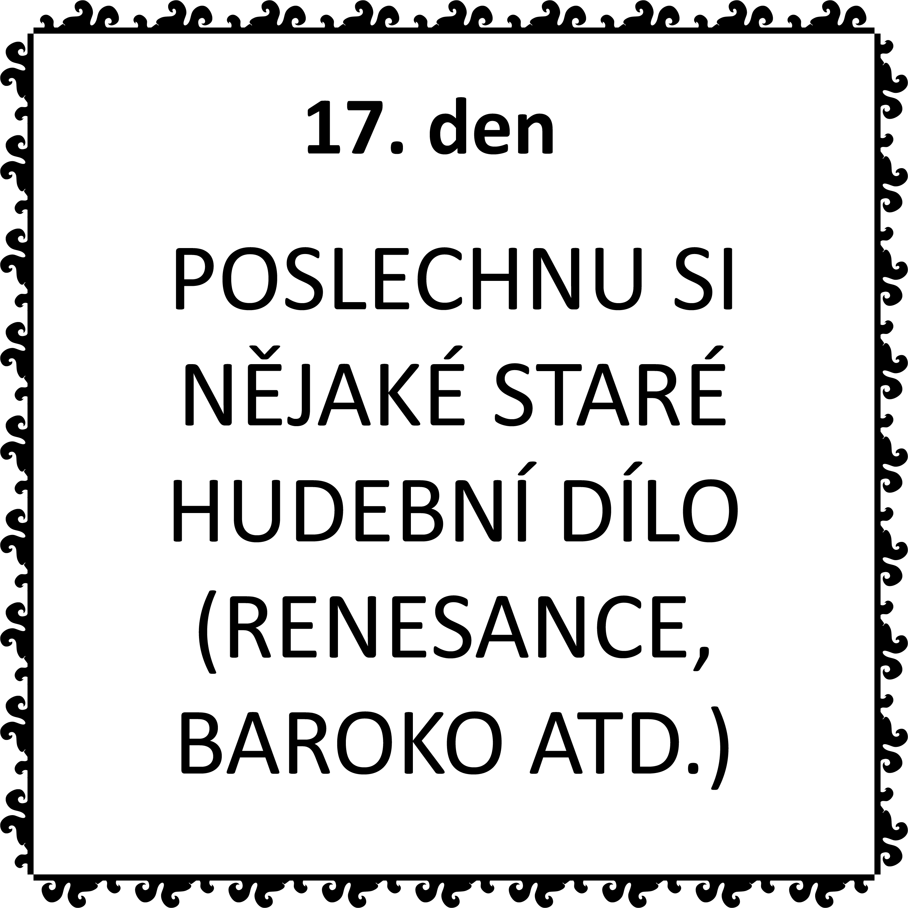

Byla to písnička

………………………………… *S hledáním ti mohou pomoci rodiče nebo sourozenec*

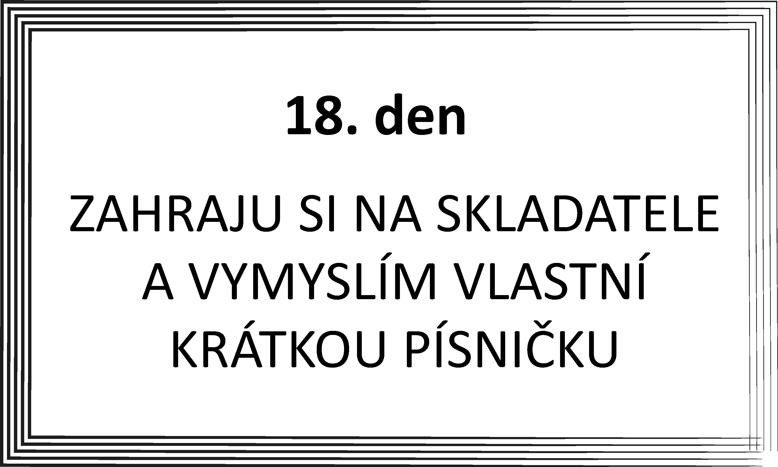

Svou píseň jsem nazval/a ……………………………………….

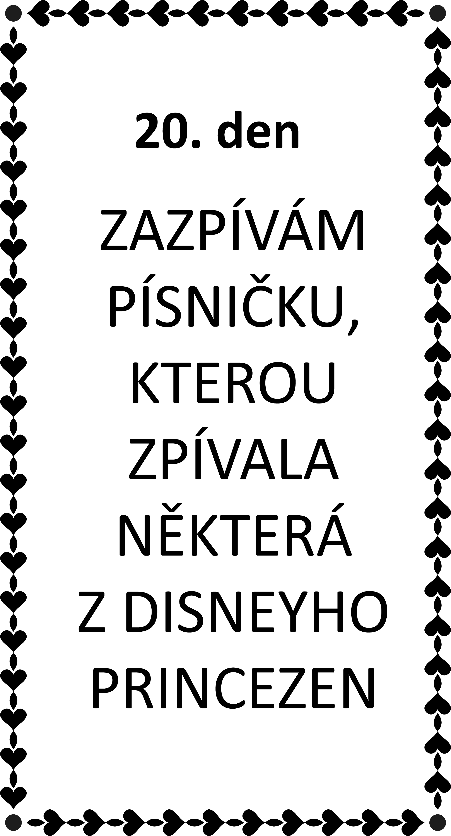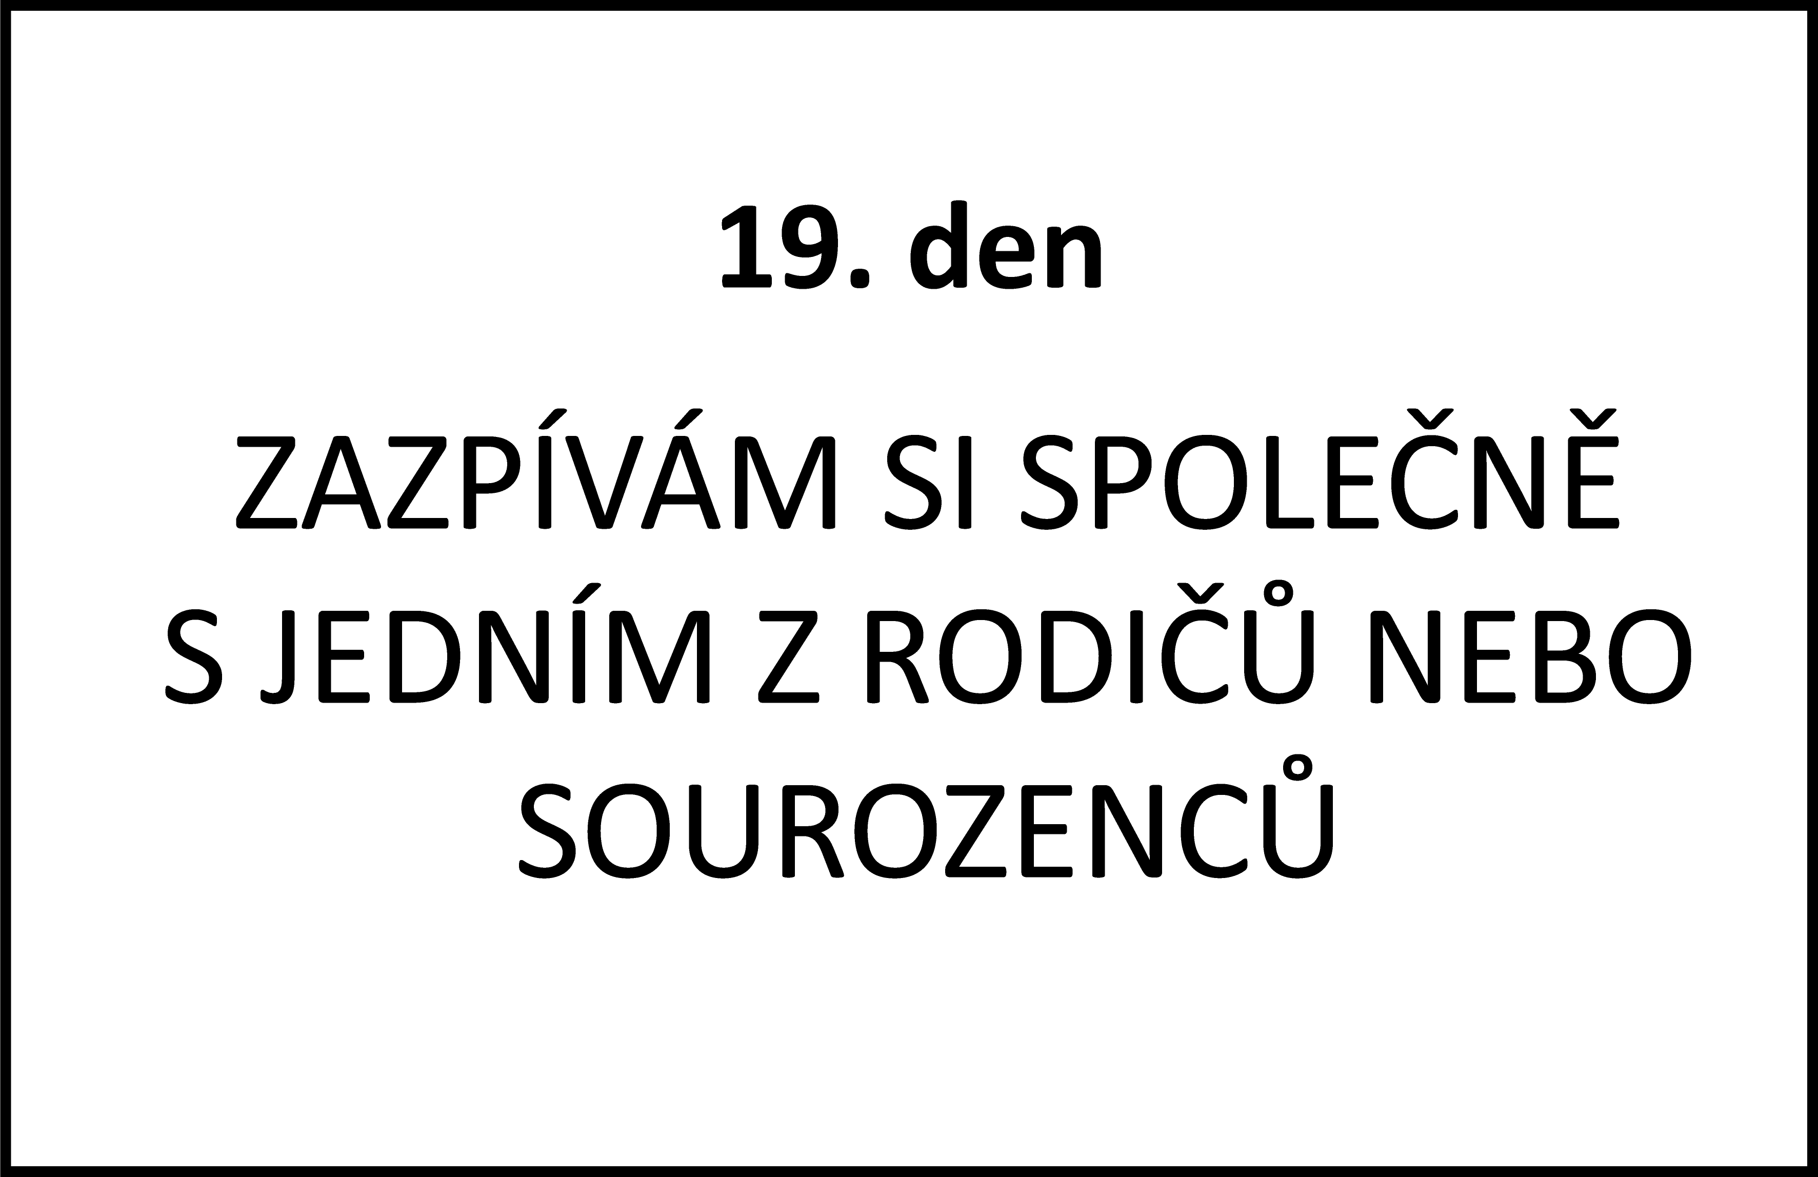



S ……………………………………

jsme si zazpívali písničku

……………………………………….

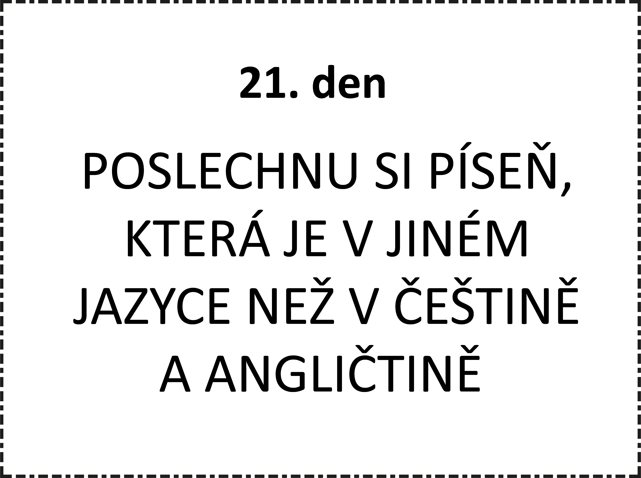

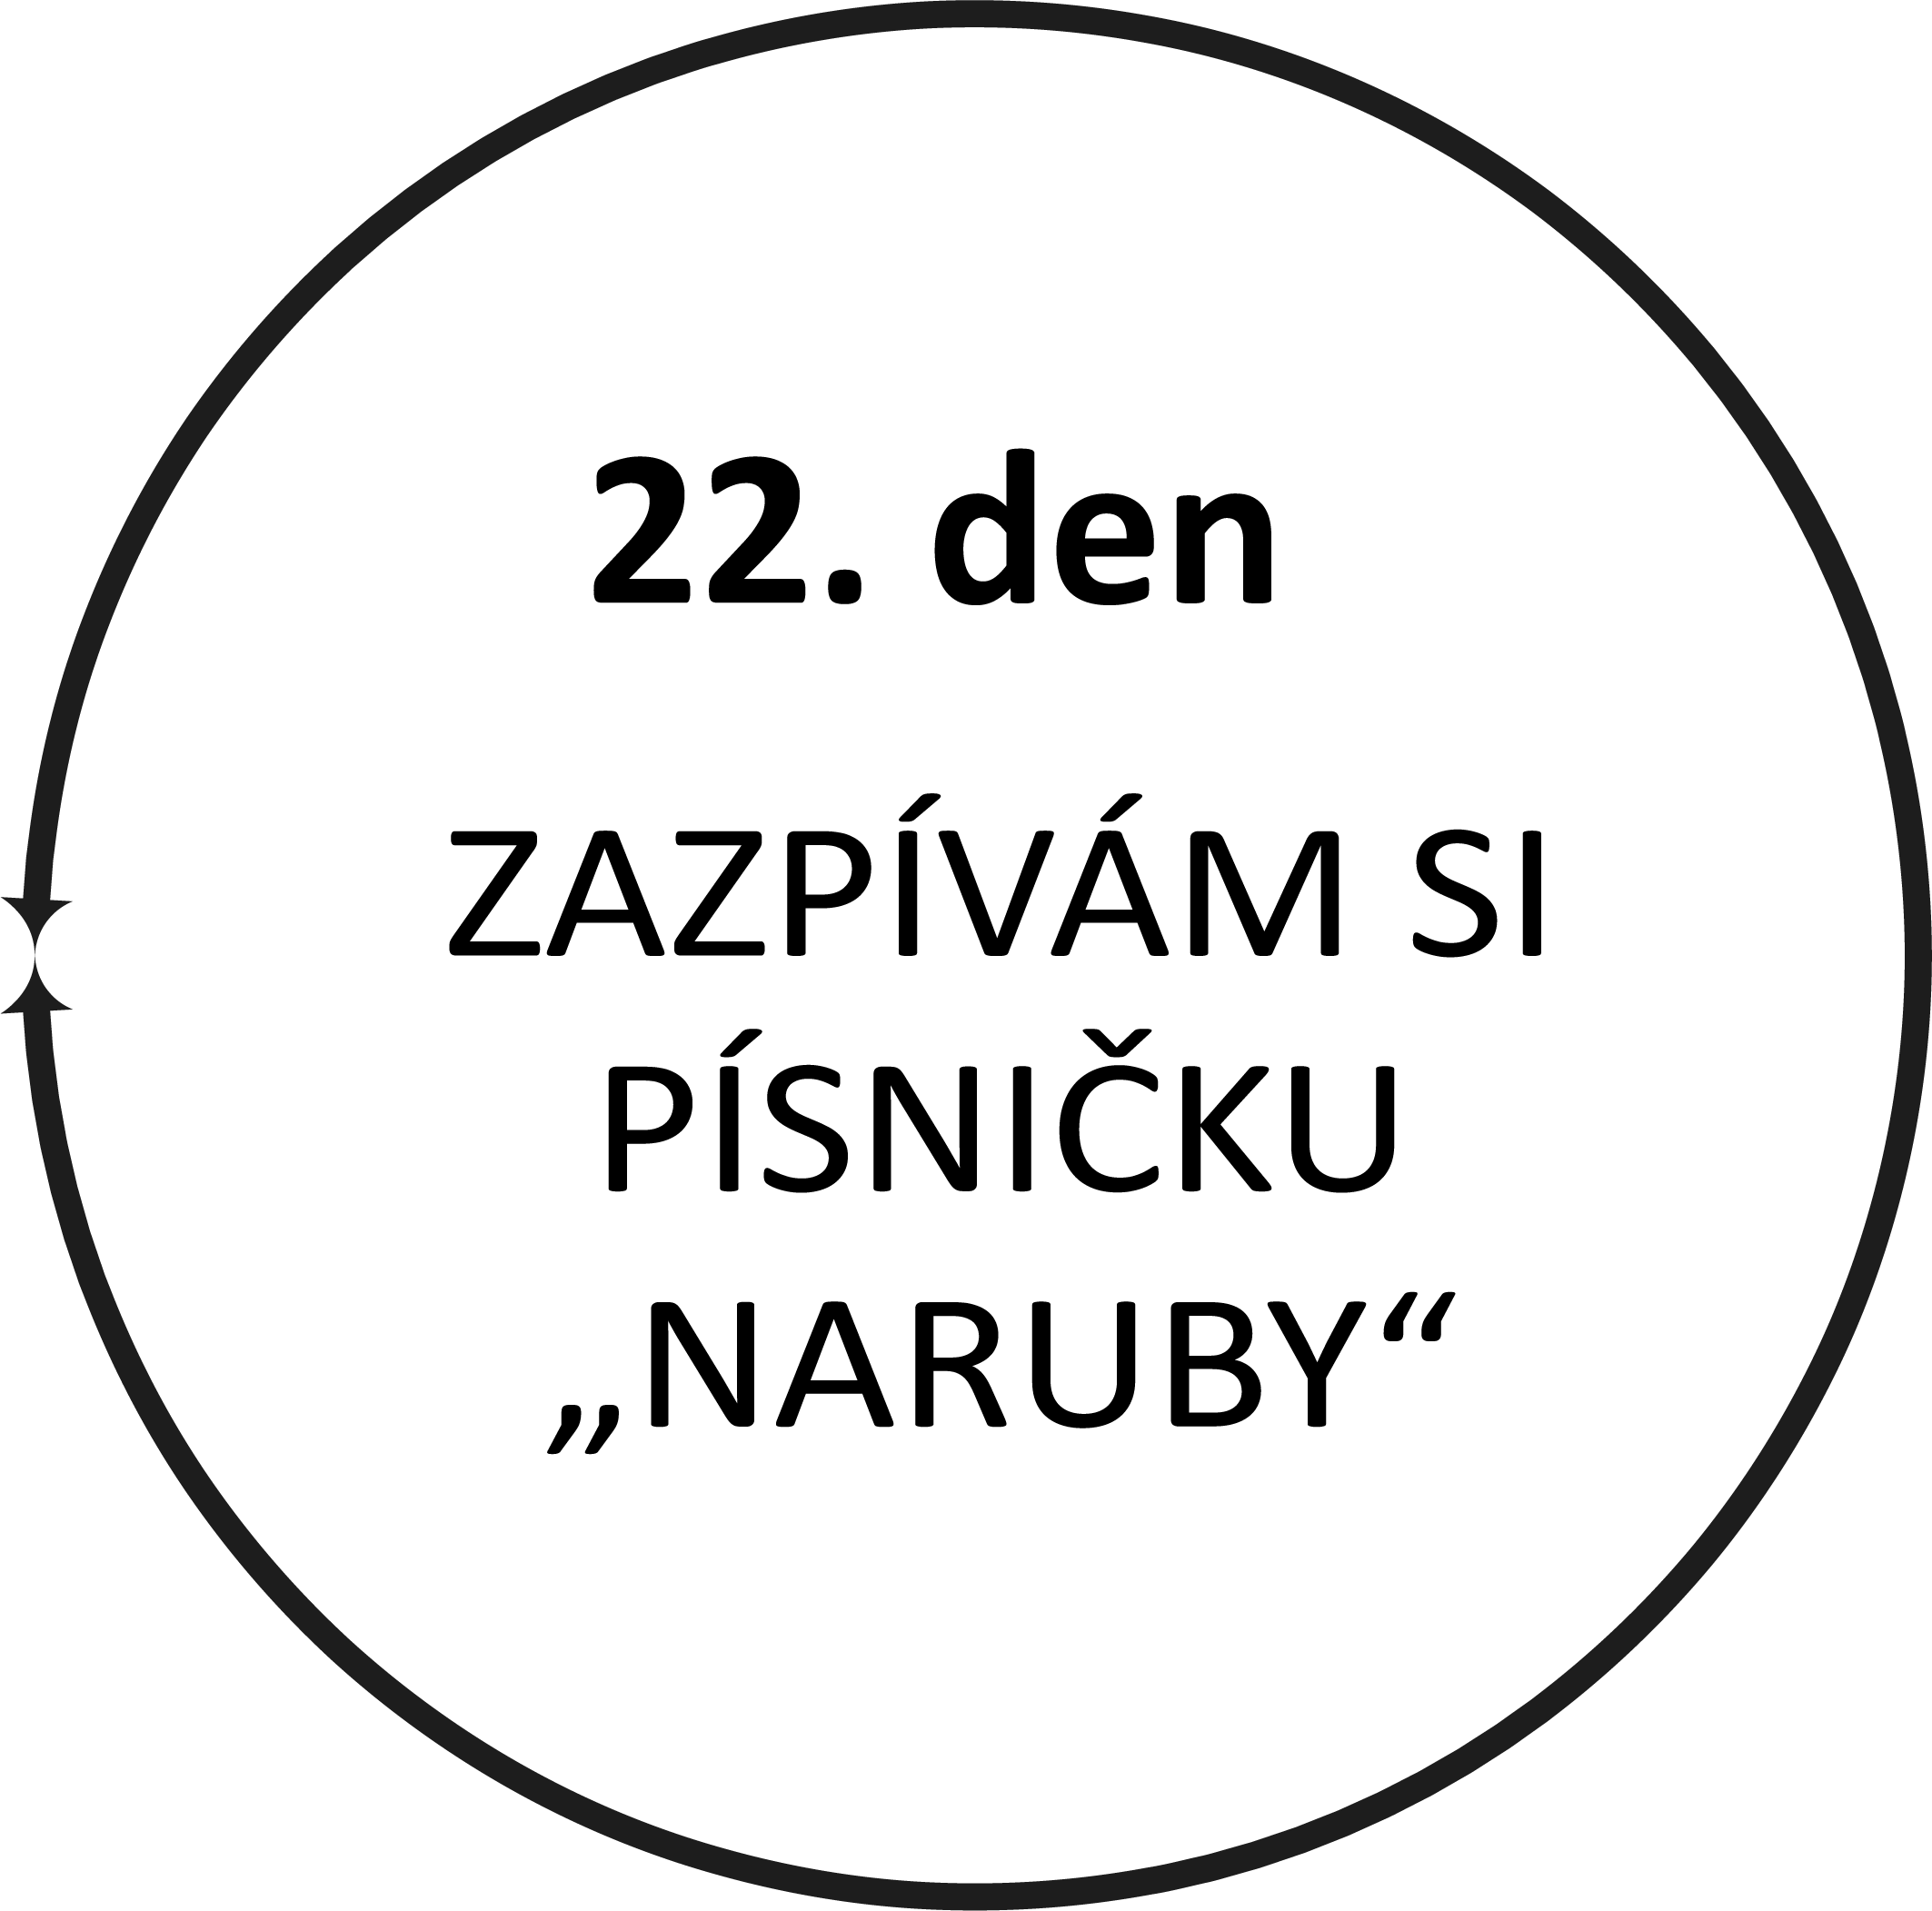

*Vyber si libovolnou písničku a její slova přeházej od konce po začátek. Jak to šlo? Oznámkuj se jako ve škole.*

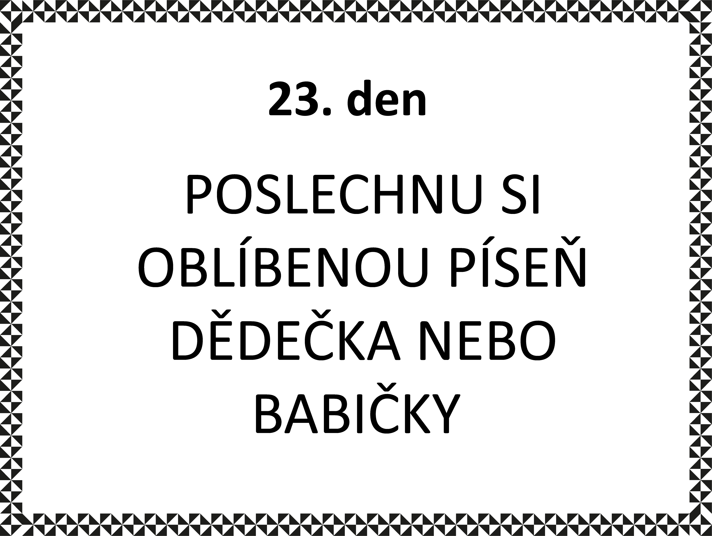

Oblíbená písnička ……………………….. se jmenuje ………….………………………………………………………….

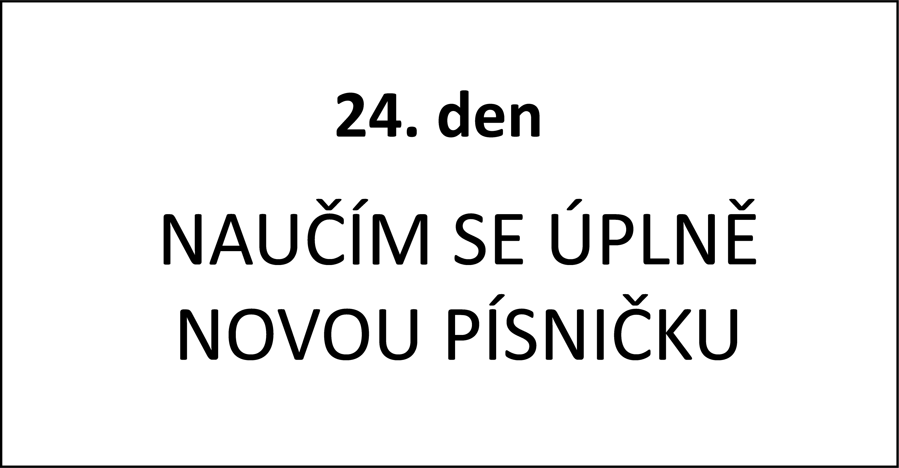

Je to písnička ………………………………………………

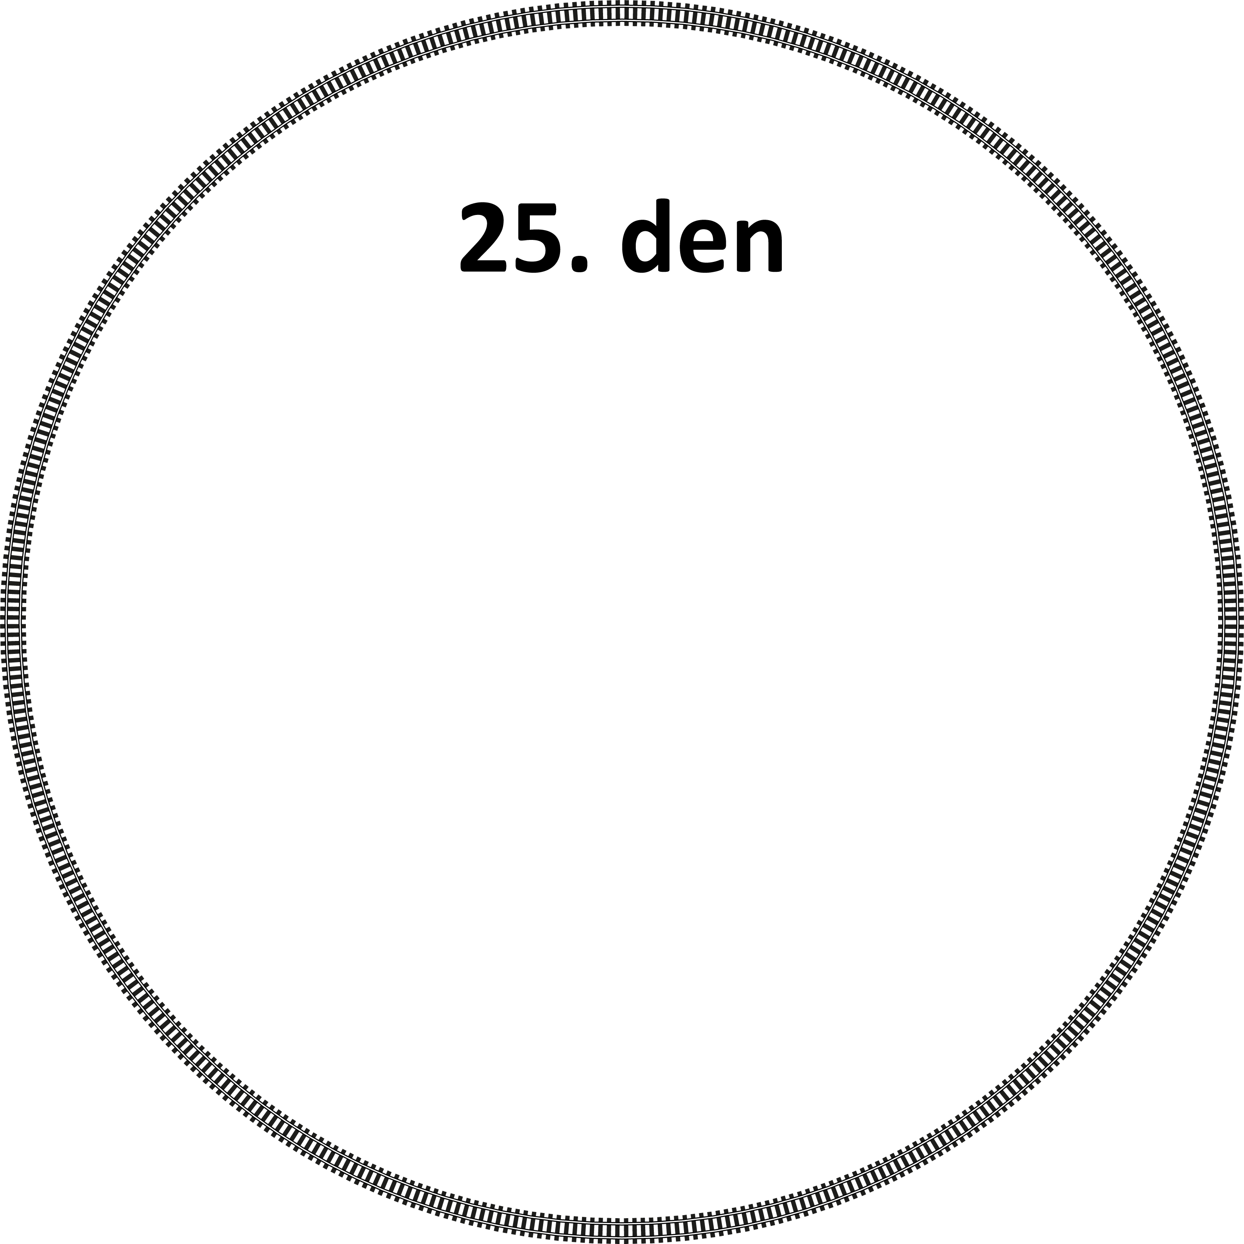

*Místo pro tvoji další povedenou výzvu! :)*

A jsi na konci svého deníčku. Jsi třída! Pokud budeš mít i nadále chuť a čas, můžeš výzvy opakovat znova, s jinými písničkami, nebo si vytvořit svůj vlastní deníček!